Wyniki finansowe towarzystw funduszy
inwestycyjnych w 2025 r.
Wartość aktywów zgromadzonych przez towarzystwa funduszy inwestycyjnych na koniec 2025 r. wyniosła 4,0 mld zł i była wyższa o 4,9% w stosunku do wartości z końca poprzedniego roku.
⇧ 4,9%
Wzrost wartości aktywów towarzystw funduszy inwestycyjnych

Na koniec grudnia 2025 r. działalność operacyjną prowadziło 55 towarzystw funduszy inwestycyjnych (TFI). Zarządzały one łącznie 411 funduszami inwestycyjnymi (bez funduszy w likwidacji).
Bilanse towarzystw funduszy inwestycyjnych
Aktywa towarzystw funduszy inwestycyjnych wyniosły 4 022,7 mln zł (o 4,9% więcej niż na koniec grudnia 2024 r.), w tym aktywa obrotowe osiągnęły wartość 3 102,6 mln zł (wzrost o 2,7%) i stanowiły 77,1% aktywów ogółem. Aktywa obrotowe składały się głównie z finansowych inwestycji krótkoterminowych, które zwiększyły się o 16,7% do 2 301,8 mln zł. Aktywa trwałe stanowiły 22,8 % aktywów ogółem i wzrosły o 12,8 % w porównaniu z 2024 r. do 918,7 mln zł. W strukturze aktywów trwałych największy udział (73,6%) miały inwestycje długoterminowe.
Wartość aktywów towarzystw funduszy inwestycyjnych wzrosła w ciągu roku o 4,9%
W pasywach towarzystw funduszy inwestycyjnych kapitały (fundusze) własne wyniosły 3 068,6 mln zł (wzrost o 17,0% w porównaniu z 2024 r.) i stanowiły największą część pasywów (76,3%). Wartość kapitału podstawowego wynosiła 743,3 mln zł (wzrost o 5,5% w stosunku do 2024 r.).
Wartość kapitału zagranicznego w kapitale podstawowym TFI zmniejszyła się do 156,7 mln zł (udział inwestorów zagranicznych zmniejszył się o 2,6 pkt. proc., do 21,1%). W 10 towarzystwach funduszy inwestycyjnych zanotowano udział kapitału zagranicznego, z czego w 8 towarzystwach udział kapitału zagranicznego przekraczał 50%, w jednym udział kapitału zagranicznego i polskiego był równy (po 50%), a w jednym mniejszy niż 50%.

Tablica 1. Wybrane pozycje z bilansów towarzystw funduszy inwestycyjnych
Wyszczególnienie | 2024 | 2025
Wyszczególnienie | w mln zł |  | 2024=100
Aktywa ogółem | 3 836,5 | 4 022,7 | 104,9
Aktywa trwałe | 814,1 | 918,7 | 112,8

w tym:
inwestycje długoterminowe | 552,9 | 676,4 | 122,3
Aktywa obrotowe | 3 019,9 | 3 102,6 | 102,7

w tym:
inwestycje krótkoterminowe | 1 972,4 | 2 301,8 | 116,7
Pasywa ogółem | 3 836,5 | 4 022,7 | 104,9
Kapitał własny | 2 622,7 | 3 068,6 | 117,0

w tym:
kapitał podstawowy | 704,4 | 743,3 | 105,5
kapitał zapasowy | 984,6 | 1 002,4 | 101,8
Zobowiązania i rezerwy na zobowiązania | 1 213,8 | 954,1 | 78,6
Rachunek wyniku towarzystw funduszy inwestycyjnych
Wynik z działalności operacyjnej TFI w 2025 r. wyniósł 1,6 mld zł
W 2025 r. przychody z działalności operacyjnej TFI wyniosły 4 832,4 mln zł i były wyższe o 15,4% względem wartości odnotowanej w poprzednim roku. Największy wpływ na wzrost miała zmiana przychodów z tytułu zarządzania funduszami inwestycyjnymi, których wartość wyniosła 4 695,9 mln zł i była wyższa o 16,3%. Koszty działalności operacyjnej TFI na koniec 2025 r. wyniosły 3 267,1 mln zł i były wyższe o 5,8% względem roku poprzedniego. W strukturze kosztów z działalności operacyjnej główną pozycję stanowiły usługi obce (57,9% wartości), które wzrosły o 5,3% oraz wynagrodzenia wraz z pochodnymi (18,1% wartości), których wzrost w 2025 r. wyniósł 3,6%. Wynik z działalności operacyjnej TFI w 2025 r. wyniósł 1 575,5 mln zł i był o 38,0% wyższy w stosunku do roku poprzedniego.

Wykres 1. Wybrane dane finansowe TFI

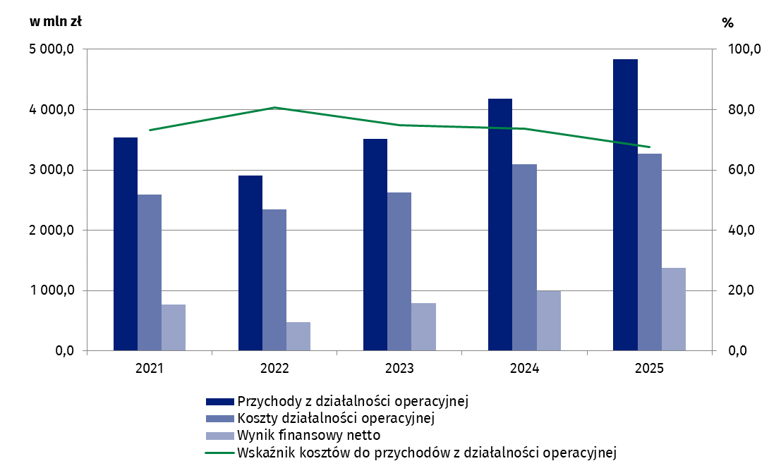

Wynik finansowy brutto TFI w 2025 r. wyniósł 1 694,4 mln zł i był wyższy o 37,7% w stosunku do roku poprzedniego. Na wynik finansowy netto w wysokości 1 371,3 mln zł złożyły się zyski 46 towarzystw funduszy inwestycyjnych o łącznej wartości 1 394,2 mln zł i straty 10 towarzystw funduszy inwestycyjnych w kwocie 22,8 mln zł.

Tablica 2. Wybrane pozycje z rachunków zysków i strat towarzystw funduszy inwestycyjnych
Wynik finansowy netto TFI w 2025 r. wyniósł 1,4 mld zł
Wyszczególnienie | 2024 | 2025
Wyszczególnienie | w mln zł |  | 2024=100
Przychody z działalności operacyjnej | 4 186,7 | 4 832,4 | 115,4
w tym:
wynagrodzenie za zarządzanie funduszami | 4 037,2 | 4 695,9 | 116,3
Koszty działalności operacyjnej | 3 089,3 | 3 267,1 | 105,8
w tym:
usługi obce | 1 794,8 | 1 890,3 | 105,3
Wynik finansowy brutto | 1 230,2 | 1 694,4 | 137,7
Wynik finansowy netto | 995,0 | 1 371,3 | 137,8

W przypadku cytowania danych Głównego Urzędu Statystycznego prosimy o zamieszczenie informacji: „Źródło danych GUS”, a w przypadku publikowania obliczeń dokonanych na danych opublikowanych przez GUS prosimy o zamieszczenie informacji: „Opracowanie własne na podstawie danych GUS”.

Opracowanie merytoryczne:  Departament Przedsiębiorstw  Dyrektor Katarzyna Walkowska-Macias  Tel: 22 608 35 66 | Rozpowszechnianie:  Wydział Prasowy  Tel. komórkowy: +48 695 255 032  Tel. stacjonarne: +48 22 608 38 04, +48 22 449 41 45, +48 22 608 30 09  e-mail: obslugaprasowa@stat.gov.pl

stat.gov.pl

@GUS_STAT

@GlownyUrzadStatystyczny

@gus_stat

@GłównyUrządStatystycznyGUS

@Główny Urząd Statystyczny
Powiązane opracowania
Informacje sygnalne. Wyniki finansowe towarzystw funduszy inwestycyjnych

Temat dostępny w bazach danych
Bank Danych Makroekonomicznych

Ważniejsze pojęcia dostępne w słowniku
Fundusz Inwestycyjny
Towarzystwo Funduszy Inwestycyjnych

Zgodnie z danymi przekazanymi przez KNF w dniu 03.03.2026 r. liczba wszystkich funduszy na koniec 2025 r. (z uwzględnieniem funduszy w likwidacji) wyniosła 559 wobec 605 funduszy na koniec 2024 r. Spadek liczby funduszy wynikał przede wszystkim z likwidacji funduszy inwestycyjnych zamkniętych.
Dane finansowe zaprezentowane w niniejszej informacji sygnalnej dotyczą 56 podmiotów, w tym również jednego TFI przejętego przez inny w 2025 r.

